Московская общественная организация евреев – бывших узников гетто и нацистских концлагерей

(моое – угик)

Moscow public organization of Jews - former prisoners of Getto-Nazi concentration camps

127422, Москва, 127422, Moscow,

ул.Тимирязевская, 4/12 ul.Timiryazevskaya, 4/12

Тел/факс 8-(499)-760-70-09 Tel/fax +7-499-760-70-09

Тел.8-495- 611-12-19 Tel. +7-495-611-12-19

e-mail: [uznikimoe@yandex.ru](mailto:uznikimoe@yandex.ru) сайт: uznikimooe.ru

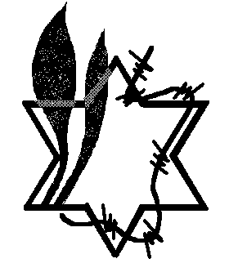

Исх № 28 от 07.04.2017



**Дорогие друзья!**

**Поздравляем Вас со Светлым Праздником Пейсах!**

**В эти дни мы празднуем наше освобождение и обретение истинной свободы, ощущение которой пусть не покидает Вас.**

**Желаем Вам кошерного и радостного Праздника!**

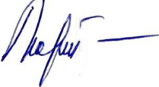**С уважением,**

**Председатель МООЕ-УГиК М Морткович О.Е.**